2017-9-14

|  |
| --- |
| 2017年MEM| 第一批XLP班级 |

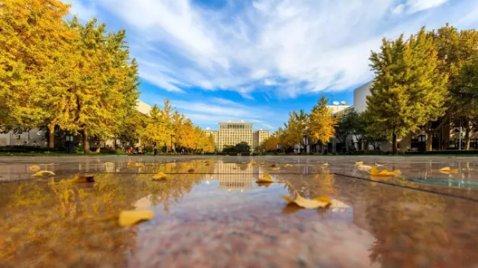

|  |  |
| --- | --- |
|  | 清华大学MEM宪章 |

**清华大学MEM班级宪章**

**起草日期：2017年9月**

1. **序言（阐述mem团队、背景、目标、制定依据）**
2. **总则**
3. **适用对象**
4. **共同愿景**
5. **价值理念**
6. **规章制度**
7. **民主选举制度**
8. **换届制度**
9. **班级费用管理制度**
10. **奖惩制度**
11. **个人标准化发展**
12. **价值观标准化建设**

**（个人激励、务虚）**

1. **学生作息标准化建设**
2. **分时目标标准化建设**
3. **团队建设**

**1、班级组织架构**

**通过班级各种类型的分组，形成不同的组合体系，**

**2、班组合弄制**

1. **班委伦任制**
2. **流动成员分组制**
3. **固定成员优势发挥制**
4. **固定行业分组制**

**3、团队激励**

**（1）团建文化**

**（2）文体活动**

**（3）团队挑战**

**六、附录**

**1、宪章编制逻辑模型**

序 言

我国的工程管理硕士（以下简称MEM）学位教育起源于2010年中国工程院一批资深院士的倡议，并委托清华大学进行学科论证。清华大学在2012年开始招收工程管理硕士，依托十个院系的优质教育资源，重在培养国家重点行业和新兴产业的骨干人才的应用能力、创新能力和职业胜任力，拓展行业视野和培养行业领导力。

本宪章以全体MEM学生的共同目标为基础，制定了相应的规章制度及流程，是MEM班级管理的根本制度，具有最高的约束效力。全体MEM成员都必须以宪章规定作为根本的活动准则，并且负有维护宪章尊严、保证宪章实施的职责。

# 总 则

1. 适用对象

清华大学所有的MEM班级成员（本宪章中“班级”指以届为单位的大班级）。

1. 共同愿景

带领中国成为世界工业水平的领跑者。

1. 价值理念

（一）尊重：尊重师长、尊重他人、尊重自己。

（二）守则：遵守学校研究生守则、遵守校内外课堂纪律。

（三）自强：努力学习、积极拓展、自强不息、厚德载物。

（四）担当：勇于承担班级责任，积极参与公共事务。

（五）共享：全体成员共享公共资源，向社群分享个人资源。

（六）民主：公平公正、民主决策、公开透明。集体决策全体成员无条件执行。

1. 目标成就

（一）成为最具竞争力的国际化工程项目管理者、行业领导者或科技创业探路者。

（二）把班级打造成一个优秀的工程管理互助社群。

（三）成为全体成员职业提升和事业发展、创业的平台。

# 附录

附件一：逻辑模型

附件二：获取及应用标准

该宪章自清华大学2017级MEM第一批XLP课程学习全体成员所属各班班长签署之日起生效。

**附录一：宪章编制逻辑模型**

|  |  |  |  |  |
| --- | --- | --- | --- | --- |
| **背景** | *大背景：为适应我国现代工程事业发展对工程管理人才的迫切需求，完善工程管理人才培养体系，创新工程管理人才培养模式，提高我国工程管理的人才质量。  *小背景：为实现班级资源的有效配置，实现共同发展，建立一套完整的班级规章制度及有关规范，经过不断修整，最终形成一套完整的班级管理体系标准。 | | | |
| **目标** | *1、通过参加入学导引课，学习社群画布及合弄制等先进管理思维，锻炼宏观逻辑思维。  *2、通过入学导引课程的学习，充分认清自我优势，使个人在团队里和团队间发挥最大优势；标准化管理团队，致力于团队协作而达到最大产出，并不断突破团队极限。 | | | |
| **效果** | | **输出** | **过程** | **输入** |
| *总则：通过制定2017年清华大学MEM班级宪章，形成一套先进完整的班级管理体系。  *使团队能够团结协作，万众一心。  *通过制度和规范的制定，实现团队整体执行能力强、工作高效的目标。  *制定选举制、费用管理等规定，建立公平公正的组织机构平台。  *尽可能发挥每个人所长，使团队效用最大化，并能通过团队机制弥补短板，练就通才。 | | *全新2017级清华MEM班级宪章。 | *头脑风暴法，各抒己见；利用德尔菲技术，集思广益，充分发挥每个人的作用。  *宪章架构搭建，制定宪章目录。  *记录每个章程需要查阅的数据。  *通过数据库、文献、网络等途径制定各个规程。  *完成初稿，排版整理。  *集体审议。 | *超限学习导师引导；  *standout、wiki、git等认知和协同工具的支持；  *图书馆数据库和文献的支持；  *现场同学自身的资源；  *现场教学环境的支持；  *往期MEM学长资源的经验；  *MEM教育中心支持。 |
| **外部因素** | | *同学间由个体到集体互相的不了解产生的争论；  *宪章制定时没有固定的骨架和格式，所产生的路径不好取舍。 | | |